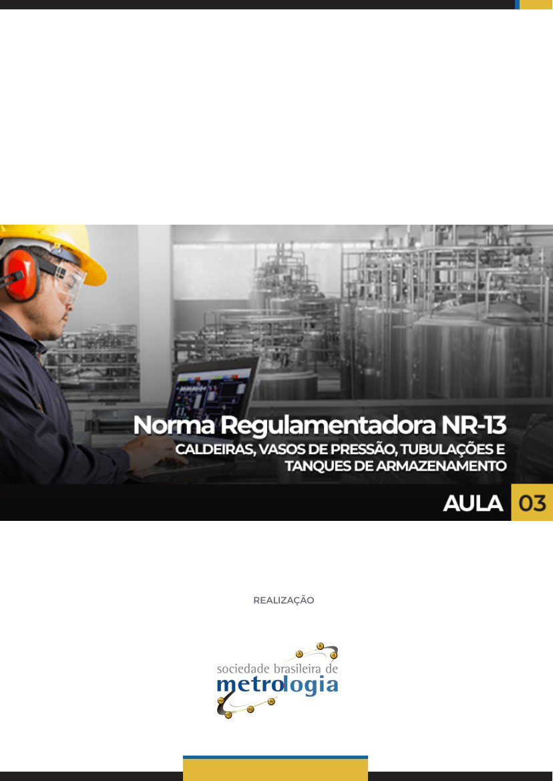

Sumário

1. A NR 13 e seus Campos de Aplicação 4
2. Os Sistemas e Serviços citados na NR 13 8
3. SPIE - Serviço Próprio de Inspeção de Equipamentos 9
A Certificação do SPIE 10
4. Sistema Instrumentado de Segurança (SIS) 12
3.1. Classificação de atuação do Sistema Instrumentado Segurança 14
3.2. Normas e conceitos importantes para o Sistema Instrumentado Segurança 15
5. Sistemas de Tubulação 16
6. Sistemas de intertravamento de Caldeiras 16
7. Sistema de Gerenciamento da Combustão (SGC) 17
8. Sistemas Auxiliares de Máquinas 19
9. Sistemas de Iluminação de emergência 20
Referências 21

Apresentação

Olá! Seja muito bem-vindo a terceira aula!
Na aula passada falamos sobre Vasos de Pressão, tubulações e tanque metálicos. Na aula de hoje falaremos sobre a campanha de aplicação e os sistemas na NR 13!
Vamos começar?
Bons estudos!


A NR 13 e seus Campos de Aplicação
Nas aulas anteriores nos dedicamos a entender os equipamentos sobre os quais a NR 13 pode ser aplicada. Desta forma, vimos conceitos relacionados às caldeiras, vasos de pressão, tubulações e tanques metálicos.
O conjunto de equipamentos que está sujeito à abordagem da NR 13 é o delimitado em seu item 13.2.1 (Campo de Aplicação).
Observe:
“13.2.1 Esta NR deve ser aplicada aos seguintes equipamentos:
a) todos os equipamentos enquadrados como caldeiras conforme subitens 13.4.1.1 e 13.4.1.2;
b) vasos de pressão cujo produto P.V seja superior a 8 (oito), onde P é a pressão máxima de operação em kPa, em módulo, e V o seu volume interno em m³;
c) vasos de pressão que contenham fluido da classe A, especificados na alínea “a” do subitem 13.5.1.2, independente das dimensões e do produto P.V;
d) recipientes móveis com P.V superior a 8 (oito) ou com fluido da classe A, especificado na alínea “a” do subitem 13.5.1.2.
e) tubulações ou sistemas de tubulação ligados a caldeiras ou vasos de pressão, categorizados, conforme subitens 13.4.1.2 e 13.5.1.2, que contenham fluidos de classe A ou B, conforme a alínea “a” do subitem 13.5.1.2 desta NR;
f) tanques metálicos de superfície para armazenamento e estocagem de produtos finais ou de matérias primas, não enterrados e com fundo apoiado sobre o solo, com diâmetro externo maior do que 3 m (três metros), capacidade nominal maior do que 20.000 L (vinte mil litros), e que contenham fluidos de classe A ou B, conforme a alínea “a” do subitem 13.5.1.2 desta NR.”

Agora vamos entender o escopo da aplicação da NR 13?
Logo na introdução a norma deixa claro que trabalha com os "requisitos mínimos para a gestão da integridade estrutural" desses equipamentos, visando a saúde, segurança dos trabalhadores.
Veja:
“13.1.1 Esta Norma Regulamentadora - NR estabelece requisitos mínimos para gestão da integridade estrutural de caldeiras a vapor, vasos de pressão, suas tubulações de interligação e tanques metálicos de armazenamento nos aspectos relacionados à instalação, inspeção, operação e manutenção, visando à segurança e à saúde dos trabalhadores.”
Observe que salientamos o que chama de Integridade estrutural do equipamento. Você sabe o que é isto?
A resposta para esta pergunta é encontrada no glossário da própria NR 13:
“Integridade estrutural - conjunto de propriedades e características físicas necessárias para que um equipamento ou item desempenhe com segurança e eficiência as funções para as quais foi projetado.”
A NR 13 não determina como esses equipamentos devem ser projetados. Ela deixa isso a cargo de outras normas técnicas (ABNT, ASME etc.) sem citar quais, devido a haver uma grande variedade de equipamentos. Para referenciar essas normas de uma forma mais ampla a NR13 faz menção em diversos pontos aos códigos de projeto, definidos conforme seu Glossário:
“Código de projeto - conjunto de normas e regras que estabelece os requisitos para o projeto, construção, montagem, controle de qualidade da fabricação e inspeção de equipamentos.”
Embora não trate dos projetos em si, a NR 13 traz as recomendações para a Instalação e Operação dos equipamentos, conforme os respectivos códigos de projeto. Veja a seguir um exemplo de 3 itens nos quais se fala sobre a Instalação de caldeiras a vapor:
“13.4.2.2 As caldeiras de qualquer estabelecimento devem ser instaladas em casa de caldeiras ou em local específico para tal fim, denominado área de caldeiras.
13.4.2.3 Quando a caldeira for instalada em ambiente aberto, a área de caldeiras deve satisfazer aos seguintes requisitos:
a) estar afastada de, no mínimo, 3,0 m (três metros) de: - outras instalações do estabelecimento; - de depósitos de combustíveis, excetuando-se reservatórios para partida com até 2 000 L (dois mil litros) de capacidade; - do limite de propriedade de terceiros; - do limite com as vias públicas;
b) dispor de pelo menos 2 (duas) saídas amplas, permanentemente desobstruídas, sinalizadas e dispostas em direções distintas;
c) dispor de acesso fácil e seguro, necessário à operação e à manutenção da caldeira, sendo que, para guarda-corpos vazados, os vãos devem ter dimensões que impeçam a queda de pessoas;
d) ter sistema de captação e lançamento dos gases e material particulado, provenientes da combustão, para fora da área de operação atendendo às normas ambientais vigentes;
e) dispor de iluminação conforme normas oficiais vigentes;
f) ter sistema de iluminação de emergência caso opere à noite.
13.4.2.4 Quando a caldeira estiver instalada em ambiente fechado, a casa de caldeiras deve satisfazer os seguintes requisitos:
a) constituir prédio separado, construído de material resistente ao fogo, podendo ter apenas uma parede adjacente a outras instalações do estabelecimento, porém com as outras paredes afastadas de, no mínimo, 3,0 m (três metros) de outras instalações, do limite de propriedade de terceiros, do limite com as vias públicas e de depósitos de combustíveis, excetuando-se reservatórios para partida com até 2.000 L (dois mil litros) de capacidade;
b) dispor de pelo menos 2 (duas) saídas amplas, permanentemente desobstruídas, sinalizadas e dispostas em direções distintas;
c) dispor de ventilação permanente com entradas de ar que não possam ser bloqueadas;
d) dispor de sensor para detecção de vazamento de gás quando se tratar de caldeira a combustível gasoso;
e) não ser utilizada para qualquer outra finalidade;
f) dispor de acesso fácil e seguro, necessário à operação e à manutenção da caldeira, sendo que, para guarda-corpos vazados, os vãos devem ter dimensões que impeçam a queda de pessoas;
g) ter sistema de captação e lançamento dos gases e material particulado, provenientes da combustão, para fora da área de operação, atendendo às normas ambientais vigentes;
h) dispor de iluminação conforme normas oficiais vigentes e ter sistema de iluminação de emergência.”
Essas informações não se constituem em um código de projeto propriamente dito, mas em associação a eles permitem ter, de forma mais ampla, características de instalação que buscam maior segurança para as pessoas envolvidas na operação das caldeiras.
Nessa definição a norma pressupõe a existência de um projeto para os equipamentos. Ao longo da leitura da norma, alguns projetos serão citados.
A ilustração a seguir, destaca os principais tipos de projetos e suas características.
Observe:
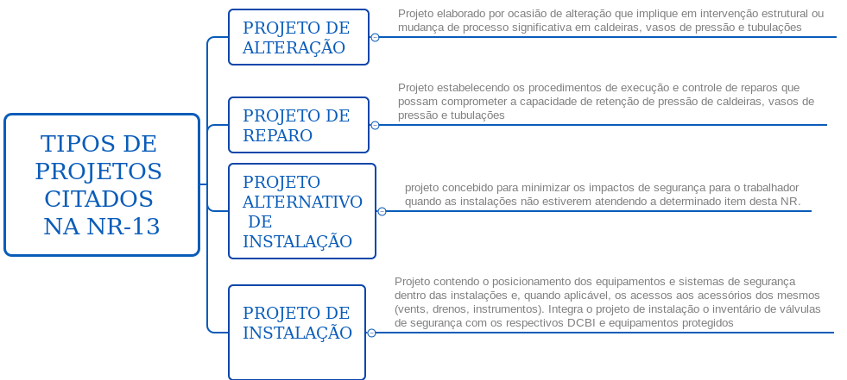

O mesmo raciocínio exemplificado anteriormente para o caso das caldeiras, se aplica aos vasos de pressão, tubulações e tanques cobertos pela norma.
No quadro a seguir localizamos os itens que tratam do tema INSTALAÇÃO, SEGURANÇA NA INSTALAÇÃO E INSPEÇÕES em diversos pontos da NR 13, divididos por categoria de equipamentos.

Tema | Caldeira | Vaso de Pressão | Tubulação | Tanque de Armazenamento
Instalação | 13.4.2 | 13.5.2 | A Norma não possui um item específico para instalação de tubulações | A Norma não possui um item específico para instalação de Tanques de Armazenamento
Segurança na Operação | 13.4.3 | 13.5.3 | 13.6.2 | 13.7.2
Inspeções | 13.4.4 | 13.5.4 | 13.6.3 | 13.7.3

Os Sistemas e Serviços citados na NR 13
Ao longo do seu texto a NR 13 faz algumas referências a sistemas e serviços.
Mas o que são estes sistemas e serviços?
Um sistema pode ser entendido como um conjunto de elementos, concretos ou abstratos organizados de forma que cada um desses elementos contribui para o funcionamento do todo.
A norma pede, em diversos pontos, que determinado sistema esteja presente ou que seja implantado.
Alguns desses sistemas são conjuntos de equipamentos como, por exemplo, o Sistema Instrumentado de Segurança (SIS) . Um sistema como esse deve ser projetado e construído dentro de padrões de engenharia e constitui-se de equipamentos razoavelmente sofisticados, como medidores de pressão, transdutores, controladores entre outros. Veremos isso mais detalhadamente mais adiante, ainda nesta aula.
Porém existem sistemas (em alguns casos também podem ser chamados de "serviços") de outra natureza. A definição de serviços é totalmente aderente à de sistema, mostrada anteriormente, a única diferença é que são compostos de elementos mais abstratos, como por exemplo o Serviço Próprio de Inspeção de Equipamentos (SPIE). Os diversos elementos necessários à existência desse sistema são de natureza procedimental e administrativa (planos, cronogramas, protocolos são alguns desses elementos).
Se pensarmos nos diferentes tipos de sistemas que podem existir associados ao tema da segurança do trabalhador e da segurança de processo podemos fazer uma leitura da NR 13 de uma forma diferente do tradicional.
É isso que veremos a seguir:
Vamos ver a definição de cada um dos sistemas e serviços existentes na NR 13:
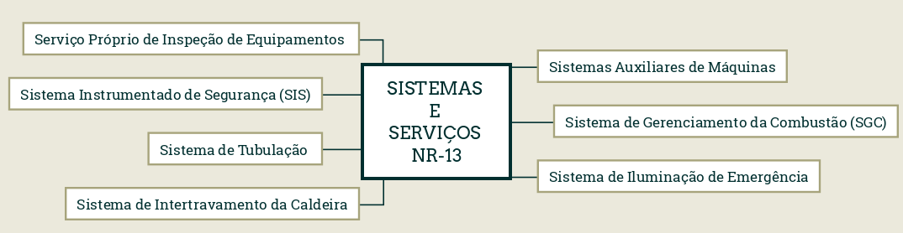

SPIE - Serviço Próprio de Inspeção de Equipamentos

As empresas podem optar por constituir um SPIE - Serviço Próprio de Inspeção de Equipamentos. A criação ou não desse SPIE é uma decisão interna da empresa e não uma obrigação legal. Porém, caso a empresa opte por ter seu próprio SPIE, este deve passar por um processo de certificação como veremos a seguir.
Podemos dizer que uma das vantagens da certificação de Serviço Próprio de Inspeção é a redução das intervenções periódicas e das paradas dos equipamentos, o que traz evidentes vantagens econômicas. Segundo Célio Bonfim Morais, outra vantagem é a busca de redução de acidentes nos equipamentos objetos de inspeção.
De fato, a NR 13 estabelece que aquelas empresas que possuam SPIE, conforme estabelecido no seu Anexo II, podem estender seus períodos entre inspeções de segurança, respeitando os seguintes prazos máximos:
- Para Caldeiras (item 13.4.4.5)
a) 24 (vinte e quatro) meses para as caldeiras de recuperação de álcalis;
b) 24 (vinte e quatro) meses para as caldeiras da categoria B;
c) 30 (trinta) meses para caldeiras da categoria A
- Para Vasos de Pressão (item 13.5.4.5)
Categoria do Vaso | Exame Esterno | Exame Interno
I | 3 anos | 6 anos
II | 4 anos | 8 anos
III | 5 anos | 10 anos
IV | 6 anos | 12 anos
V | 7 anos | A critério do PH ( Profissional Habilitado

- Para Tubulações
Os intervalos de inspeção periódica da tubulação não podem exceder os prazos estabelecidos em seu programa de inspeção, consideradas as tolerâncias permitidas para as empresas com SPIE. (item 13.6.3.4)
- Para Tanques:
Nesse caso, a existência ou não de SPIE não influencia na periodicidade das inspeções, uma vez que os intervalos de inspeção de segurança periódica dos tanques devem atender aos prazos estabelecidos em programa de inspeção formalmente instituído pelo empregador, não podendo esses prazos exceder aos estabelecidos na norma ABNT NBR 17505-2.

A Certificação do SPIE

O Anexo II da NR 13 trata dos requisitos para certificação de Serviço Próprio de Inspeção de Equipamentos - SPIE. A certificação deve ser feita por um Organização de Certificação de Produto OCP - acreditado pela Coordenação Geral de Acreditação do INMETRO - Cgcre, que verificará por auditoria os seguintes requisitos mínimos:
a) existência de pessoal próprio da empresa onde estão instaladas caldeiras, vasos de pressão, tubulações e tanques, com dedicação exclusiva a atividades de inspeção, avaliação de integridade e vida residual, com formação, qualificação e treinamento compatíveis com a atividade proposta de preservação da segurança;
b) mão de obra contratada para ensaios não destrutivos certificada segundo regulamentação vigente e, para outros serviços de caráter eventual, selecionada e avaliada segundo critérios semelhantes ao utilizado para a mão de obra própria;
c) serviço de inspeção de equipamentos proposto com um responsável pelo seu gerenciamento formalmente designado para esta função;
d) existência de pelo menos 1 (um) PH;
e) existência de condições para manutenção de arquivo técnico atualizado, necessário ao atendimento da NR-13, assim como mecanismos para distribuição de informações quando requeridas;
f) existência de procedimentos escritos para as principais atividades executadas;
g) existência de aparelhagem condizente com a execução das atividades propostas;
h) cumprimento mínimo da programação de inspeção.
Como vimos anteriormente, a certificação do SPIE foi determinada pela NR13 e, alguns outros diplomas legais são necessários para que a empresa obtenha seu SPIE certificado.
Inicialmente, os requisitos para esta certificação foram estabelecidos pela PORTARIA INMETRO Nº 16, DE 29 DE JANEIRO DE 2001. Posteriormente essa portaria foi revogada pelas Portarias n.º 79, de 19 de março de 2009 e Portaria 351 de 2009 que deram novos critérios.
Atualmente a Portaria em vigor no INMETRO é a Portaria 592 de 2015 que aprova o aperfeiçoamento dos Requisitos de Avaliação da Conformidade para Serviços Próprios de Inspeção de Equipamentos.
Além dela, também é necessário levar em conta a situação prevista na PORTARIA MTE Nº 1.082, DE 18 DE DEZEMBRO DE 2018, que determina em seu artigo 2.°.
Observe:
“Art. 2º Os estabelecimentos de empresas que possuem Serviço Próprio de Inspeção - SPIE e que optarem por aplicar a metodologia de Inspeção Não Intrusiva - INI, conforme previsto nesta Norma, devem realizar uma inspeção piloto com acompanhamento em todas as suas etapas pelo Organismo de Certificação de Produto - OCP de SPIE e pela representação sindical na Comissão Nacional Tripartite Temática da NR-13 - CNTT NR-13, ou por representante por ela indicado, que avaliarão o processo para deliberação na Comissão de Certificação de SPIE - COMCER.
§1º A inspeção piloto deve ser sucedida de uma inspeção visual interna no prazo máximo de dois anos para validação da efetividade da metodologia.
§2º O estabelecimento que tiver a inspeção piloto aprovada pela COMCER pode aplicar a metodologia de INI, conforme subitem 13.5.4.7 da NR-13.”

Sistema Instrumentado de Segurança (SIS)
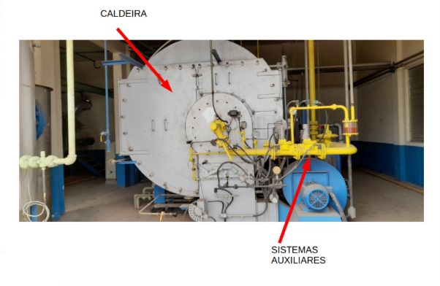  Fonte: Marcelo Bassi | De acordo com a NR13, o Sistema Instrumentado de Segurança (SIS), ou em inglês Safety Instrumented System, é um "sistema utilizado para implementar uma ou mais Funções Instrumentadas de Segurança, composto por um conjunto de iniciadores, executores da lógica e elementos finais". Ele é responsável pelo controle de segurança em processos industriais e seu objetivo principal é garantir a segurança da indústria e do ambiente no qual ela está inserida.
Alguns exemplos de componentes que compõem um Sistema Instrumentado de Segurança são: medidores de pressão, medidores de vazão, medidores de temperatura, controladores lógicos programáveis e válvulas pilotadas.
Além de fornecer as informações necessárias para conhecer o comportamento do processo o SIS pode fornecer modos eficientes de contenção dos mesmos problemas.
Um Sistema Instrumentado de Segurança deve ser capaz de agir em situações de perigo, alertando e controlando o processo e, até mesmo, colocando o sistema em shutdown, ou seja, desligando ele. Por esse motivo, o SIS é capaz de mitigar riscos operacionais por meio do controle e monitoramento dos parâmetros preestabelecidos para determinada operação.
Outra informação importante, é que dentro de um processo produtivo temos camadas de proteção. Estas camadas atuam na segurança da planta e podem ser classificadas em dois grupos:
- Prevenção
- Mitigação.
As camadas de prevenção englobam sistemas que tem por finalidade impedir o início de uma falha. Um exemplo de atuação nessa classificação são os alarmes industriais.
Já as camadas de mitigação controlam as consequências geradas pelas falhas, uma vez que elas já foram iniciadas. Exemplo disso é o sistema de detecção e combate ao fogo.
O Sistema Instrumentado de Segurança atua de maneira independente das demais camadas de proteção em uma planta, garantindo ainda mais proteção contra as falhas e suas consequências.
Observe a ilustração a seguir:
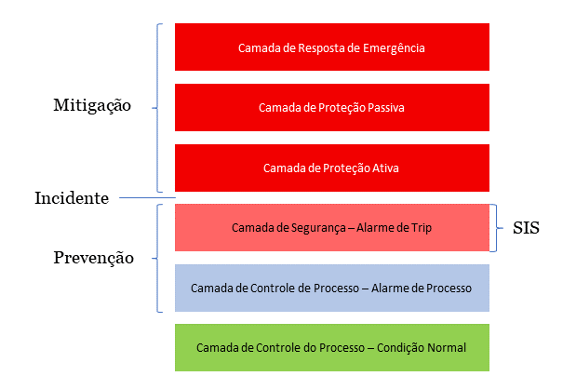
Fonte: logiquesistemas
Observe que o SIS está posicionado na camada acima de controle do processo – ainda na área de prevenção -, porém deve ser capaz de intervir após a camada de alarmes. Isto porque por meio dos alarmes industriais pode-se prevenir uma série de acidentes anteriormente ao acionamento do SIS.
Cabe salientar que atuar com um gerenciamento de alarmes eficiente é uma tarefa essencial para a segurança industrial. Por isso, ao ocorrer uma falha inaceitável ao processo, o SIS deve ser arquitetado para empregar um conjunto de funções de segurança. Ele é geralmente composto por sensores, unidades lógicas e atuadores para a realização de sua função.
Segundo a NR 13, uma Função Instrumentada de Segurança é uma função implementada pelo SIS cujo objetivo é atingir ou manter o estado seguro do equipamento ou processo em relação a um evento perigoso específico.
Além disso, o sistema é geralmente implantado usando um CLP (Controlador Lógico Programável) de segurança. Estes serão responsáveis pelo processo de aquisição de dados informados pelos sensores, realização de cálculos e geração de saídas.
Para a implantação eficaz, é necessário compreender a fundo os riscos envolvidos nos processos de sua indústria, mensurá-los e estudá-los. Portanto, somente a partir disso é que será possível traçar um projeto para implantar o Sistema Instrumentado de Segurança, com o nível de segurança preestabelecido e que vá ao encontro com as necessidades para aquela determinada operação.
E claro, após a implantação, é necessário o monitoramento do SIS, garantindo seu pleno funcionamento ao longo de todo o processo.

Classificação de atuação do Sistema Instrumentado Segurança
O SIS pode atuar de maneiras distintas em uma planta, segundo a finalidade de aplicação. De acordo com Amalfi (2017), suas classificações são as seguintes:
Partial Shutdown System (PSD): ao reconhecer um problema em uma área da planta, o SIS é responsável por desativar todos os dispositivos conectados à esta mesma área, não interferindo nos demais processos.
Emergency Shutdown System (ESD): em casos mais complexos, onde o número de variáveis ligadas ao problema é maior e envolve mais de uma área, têm-se a necessidade de desativar mais do que apenas uma parte do processo. Para isso, o ESD é responsável por desativar toda a planta de forma segura.
Burner Management System (BMS): dentro de um processo, a temperatura das caldeiras industriais deve ser constantemente monitorada, já que valores acima do recomendado podem gerar graves acidentes. O BMS é então, aplicado para o controle desta temperatura, garantindo a segurança do equipamento e do processo.
Fire and Gas System (F&G): para acidentes com fogo e gases tóxicos, o SIS é responsável por conter as consequências de acidentes ocorridos. É composto por elementos capazes de detectar os focos, como sensores.


Normas e conceitos importantes para o Sistema Instrumentado Segurança
As normas de segurança vigente para a indústria e que norteiam o Sistema Instrumentado de Segurança são a IEC 61508, S84.01 e a IEC 61511. Essa última, em específico, dispõe uma série de condições e indicações para a utilização do sistema.
A norma IEC 61511 apresenta dois conceitos importantes para o SIS, o de Nível de Integridade de Segurança (SIL) e o de Ciclo de Vida de Segurança (SLC).
Mas você sabe o que é este Nível de Integridade de Segurança?
Na NR 13 o SIL é definido no Glossário como:
“Nível de Integridade de Segurança (SIL) - nível discreto (de um a quatro) usado para especificar os requisitos de integridade de segurança de uma função instrumentada de segurança alocada em um sistema instrumentado de segurança.”
Observe que no texto da norma que o SIL é caracterizado por um número inteiro, que pode variar de 1 a 4 e, este número, representa o nível aceitável de falha em um sistema de segurança, sendo 1 o menor risco e 4 o maior risco.
Observe a tabela a seguir:
SIL | Probabilidade de falha na demanda | Fator de redução de risco  (1/Probabilidade de falha na demanda)
4 | < 0,0001 (10 ^{–4}) | >10.000
3 | ≥ 0,0001 (10 ^{–4}) a < 0,001 (10 ^{–3}) | >1.000 a ≤10.000
2 | ≥ 0,001 (10 ^{–3}) a < 0,01 (10 ^{–2}) | >100 a ≤1.000
1 | ≥ 0,01 (10 ^{–2}) a 0,1 (10 ^{–1}) | >10 a ≤100

De acordo com o risco do processo, são apresentados os SILs que irão conceber os SIS. Dessa forma, é necessário estudo prévio desses riscos e procedimentos, sempre atento às normas, para a implementação de um SIS. Já o SLC é uma ferramenta utilizada para mapear todas as etapas que irão ser indispensáveis para a obtenção de um alto nível de segurança. Isso corrobora para que o SIS cumpra sua função integralmente, se tornando efetivo dentro de um processo.
Além disto, as etapas vão desde o projeto até mesmo à manutenção e tem o objetivo de guiar as avaliações de risco ao longo de todos o ciclo, minimizando-os o máximo possível.
Além destes conceitos, a IEC 61511 ainda traz uma série de termos importantes ligados ao SIS, assim como regras e orientações relacionadas à segurança, funcionalidades, interface, engenharia, instalação, validação e demais pontos que compõem o projeto e implantação de um SIS.
Bom, agora que você já está familiarizado com o Sistema Instrumentado de Segurança, vamos ao próximo assunto!

Sistemas de Tubulação
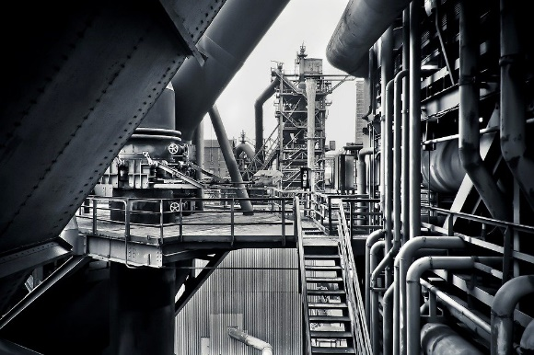
Sistemas de tubulação são definidos no Glossário da NR 13 como sendo o conjunto integrado de linhas e tubulações que exerce uma função de processo ou que foram agrupadas para fins de inspeção, com características técnicas e de processos semelhantes.
As tubulações e sistemas de tubulação devem ser identificados conforme padronização formalmente instituída pelo estabelecimento e sinalizadas conforme a Norma Regulamentadora n.º 26 (NR-26).
O importante na NR 13 é saber que tubulações podem operar sob pressão, conectando outros equipamentos que também podem estar sob pressão e, desta forma, os limites de onde se aplica a NR devem ser cuidadosamente definidos pelo PH.

Sistemas de intertravamento de Caldeiras
No Glossário da NR 13 encontramos a seguinte definição:
Sistema de intertravamento de caldeira - sistema de gerenciamento das atividades de dois ou mais dispositivos ou instrumentos de proteção, monitorado por interface de segurança.
Aqui, cabe salientar que o grau de complexidade desse Sistema de Intertravamento depende do processo a ser considerado.
Quer ver um exemplo?
Caldeiras, aquecedores, fornos e reatores, são alguns dos equipamentos que exigem um sistema de intertravamento de segurança, pois este controle tem várias funções e complementa aos controles de funcionamento em linha.
O sistema de intertravamento é responsável por levar a caldeira a um ponto específico para a entrada em operação do controle da combustão, supervisando a operação deste e de outros controles de funcionamento em linha, vigiando que o estado da caldeira e o de seus equipamentos seja adequado para a operação que esteja sendo efetuada. Finalmente, esse tipo de sistema realiza um apagamento seguro e controlado também, se isso for necessário (apagamento é como chamamos o precesso de "desligar" a caldeira - também conhecido como shut down). (Guerreiro, 1999)
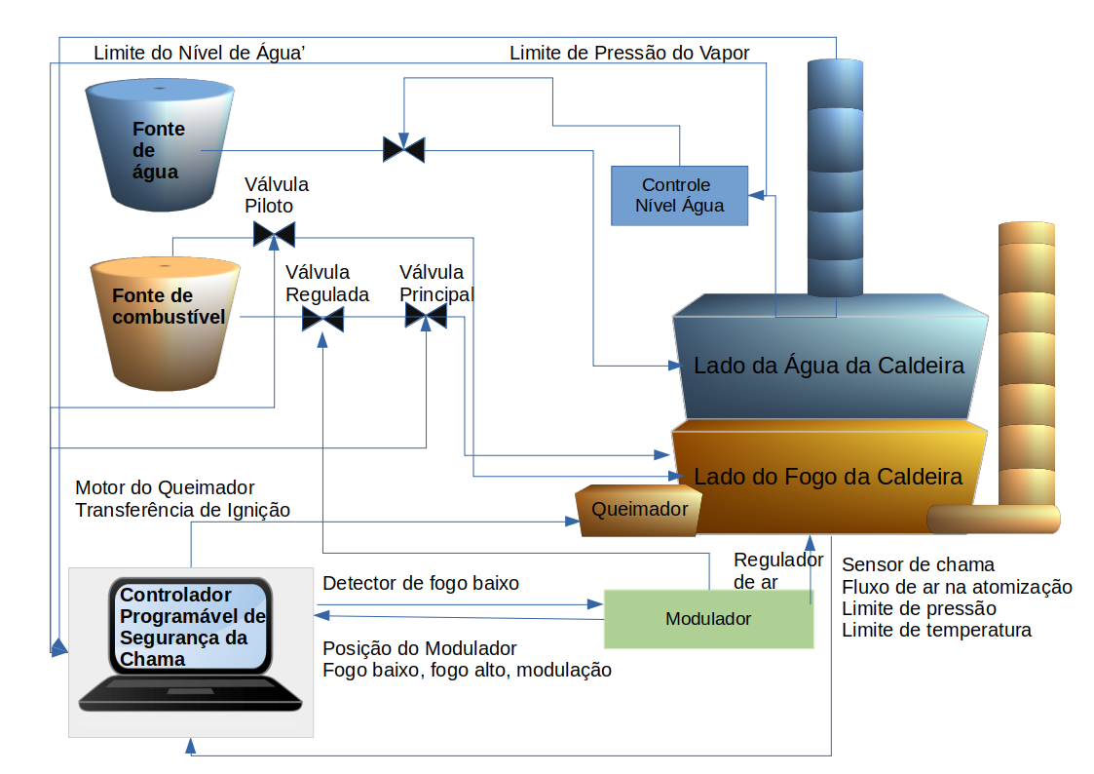
Exemplo de equipamentos e sensores presentes num sistema de intertravamento de caldeiras
Fonte: Autor, Adaptado de Guerreiro, 1999

Sistema de Gerenciamento da Combustão (SGC)
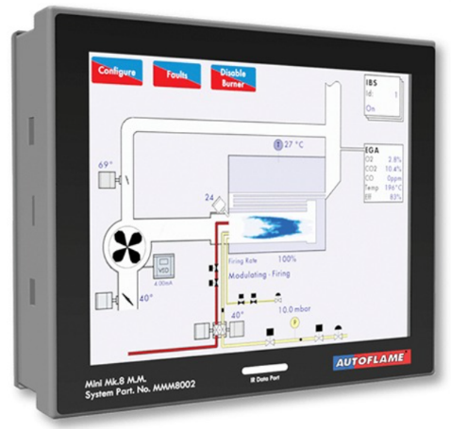  Fonte: Santec | Um Sistema de Gerenciamento da Combustão (SGC), segundo o Glossários da NR 13 é um "sistema que compreende os dispositivos de campo, o sistema lógico e os elementos de controle finais dedicados à segurança da combustão e a assistência do operador no início e na parada de caldeiras e para evitar erros durante a operação normal. Este sistema também conhecido como Burner Management System (BMS)".
Você sabia que uma das principais causas de acidentes com caldeiras é falha no sistema de combustão.
A combustão é a fonte de calor mais comum para geração de vapor. Dependendo do tipo de combustível utilizado (sólido, líquido ou gasoso), os componentes de controle e segurança do sistema de combustão diferem.
Falando especificamente da queima de combustível líquido ou gasoso, um dos maiores riscos do sistema de combustão é a ausência de chama e constante injeção de combustível. Normalmente esse tipo de falha ocorre na seguinte dinâmica:
- Sistema tentar partir - injeta combustível e acende o piloto.
- Falha no acendimento
- Repetição do processo de partida até o acendimento.
Segundo Togawa, o problema dessa situação é o grande acúmulo de combustível na câmara de combustão que, quando finalmente funciona a ignição, libera uma quantidade gigantesca de energia que pode causar danos graves à estrutura do equipamento, consequentemente às pessoas e instalações ao redor.
Visando minimizar os riscos desse tipo de acidente, a NR 13, no item 13.4.4.7.2 exige que caldeiras categoria “B” disponham de SGC (Sistema de Gerenciamento de Combustão), prevendo as seguintes funções de segurança:
a) proteção de nível baixo de água;
b) sequenciamento de purga e acendimento;
c) teste de estanqueidade de válvulas de bloqueio de combustível;
d) proteção de pressão alta ou baixa do combustível líquido ou gasoso;
e) proteção de falha de chama.
Essas funções visam essencialmente evitar que combustível seja injetado quando não necessário, em quantidade diferente da necessária e o seu acúmulo na câmara de combustão.
Antes de iniciar o processo de partida e após cessar a combustão, o ventilador deve operar para executar o que se chama de purga. O tempo de operação do ventilado depende da curva do ventilador e do volume da câmara de combustão. Essa ação evita o acúmulo de combustível no interior da caldeira.
A norma brasileira ABNT NBR 12.313 - Sistemas de combustão - controle e segurança para utilização de gases combustíveis em processos de baixa e alta temperatura, indica para estes casos sistemas com sequência definida de partida e parada, processos de pré e pós purga e garantia de estanqueidade das válvulas de bloqueio.
Uma outra situação que pode ocorrer em caldeiras de combustível líquido, é repetição de tentativas de partida onde se acumula mais combustível que o necessário no interior da caldeira, aumentando o risco de explosão, em uma falha do controle da chama.
Agora vamos para o próximo sistema!

Sistemas Auxiliares de Máquinas
Sistemas Auxiliares de Máquinas são conjunto de equipamentos e dispositivos auxiliares para fins de arrefecimento, lubrificação e selagem, integrantes de pacote de máquina.
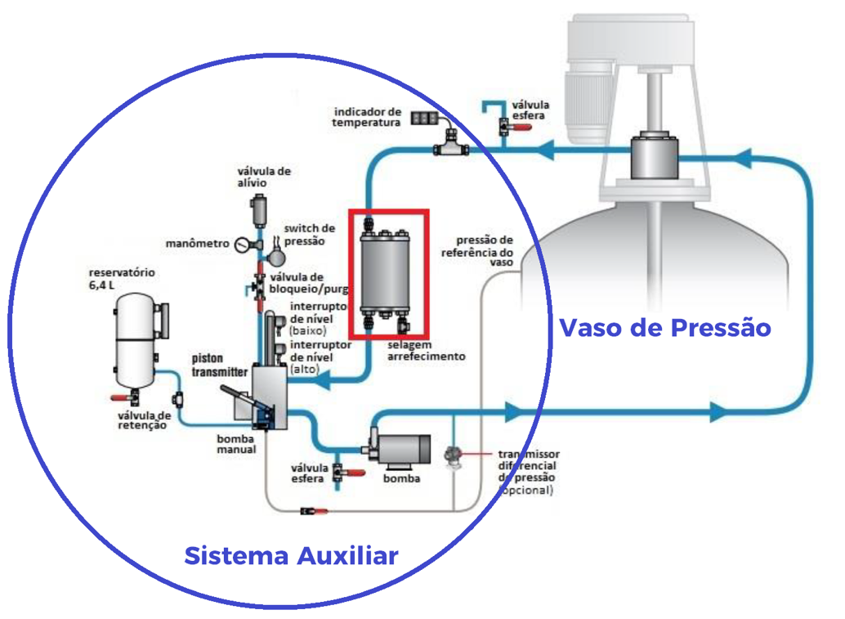
Exemplo de um vaso de pressão com seu sistema auxiliar (nesse caso sistema de resfriamento, selo hidráulico e lubrificação do agitador
Fonte adaptado de "PERGUNTAS E RESPOSTAS SOBRE A NR-13"
Certo, mas que é Pacote de máquina?
Pacote de máquina, é o conjunto de equipamentos e dispositivos composto pela máquina e seus sistemas auxiliares. Ambas as definições são dadas pelo Glossário da NR 13.
Todos os vasos de pressão que façam parte de sistemas auxiliares de pacote de máquinas devem ser inspecionados sob supervisão do PH, considerando recomendações do fabricante, códigos e normas nacionais ou internacionais a eles relacionados, bem como submetidos a manutenção, porém podem ser dispensados de alguns itens da NR13 (item 13.2.2 ).
Agora vamos falar sobre um sistema que pode parecer simples, mas também é de extrema importância!

Sistemas de Iluminação de emergência
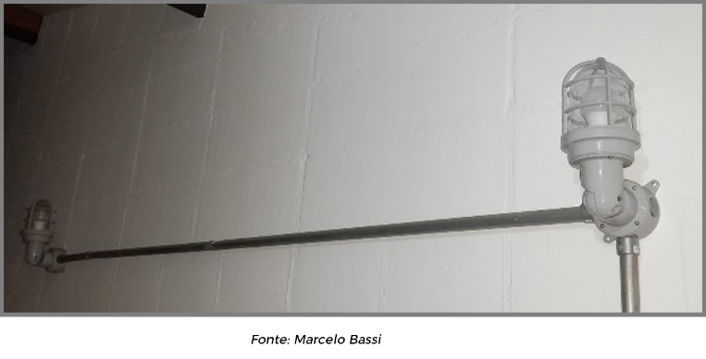
Como o próprio nome já diz, esses sistemas são destinados a prover a iluminação necessária ao acesso seguro a um equipamento ou instalação na inoperância dos sistemas principais destinados a tal fim (Glossário da NR13).
Na NR 13 esses sistemas são preconizados em algumas situações específicas:
- Quando a caldeira for instalada em ambiente aberto e opere a noite (13.4.2.3.e)
- Quando a caldeira estiver instalada em ambiente fechado e a casa de caldeiras que operar a noite (13.4.2.4)
- Quando os vasos de pressão forem instalados em ambientes fechados. (13.5.2.2).
E por hoje é só!
Na próxima aula, falaremos sobre capacitações e habilitações para a NR 13.
Até lá!

Referências
Morais, C.B, (ano desconhecido) - Certificação de SPIE como estratégia prevencionista de acidentes, disponível em https://www.ibp.org.br/personalizado/uploads/2015/08/Certifica%C3%A7%C3%A3o-de-SPIE-como-estrat%C3%A9gia-prevencionista-d.pdf
BLOG https://www.logiquesistemas.com.br/blog/sistema-instrumentado-de-seguranca/ consultado em 18/10/2021
Policelli Amalfi, C.C. - "Ferramenta de Análise de Projeto de Sistemas Instrumentados de Segurança em Automação Industrial", UNESP, 2017
Guerreiro, R.C. "Abordagem para a automação de uma usina açucareira”, UFSC, 1999
BLOG https://togawaengenharia.com.br/blog/causa-de-acidentes-com-caldeiras-combustao/ consultado em 15/10/2021
Ministério do Trabalho e Previdencia, "PERGUNTAS E RESPOSTAS SOBRE A NR-13" https://www.gov.br/trabalho-e-previdencia/pt-br/composicao/orgaos-especificos/secretaria-de-trabalho/inspecao/manuais-e-publicacoes/nr_13_perguntas_e_respostas__2021_07_27.pdf

